Materialenleer metaalmoeheid

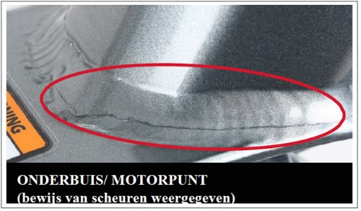
Wat is metaal moeheid?
Als een metaal zijn eigenschappen verliest en daardoor vervormd.
Welk voorbeeld van metaalmoeheid kun je vinden?
Metaal wordt vervormd en gaat scheuren.

Hoe zou je als industrieel ontwerper te maken kunnen krijgen met vermoeiing van materialen ?
Als je een prototype van je ontwerp wilt gaan maken van bijv. metaal

Als het ontwerp van je muizenval (deels) van metaal zou worden, is er dan een grote kans op metaalmoeheid?
Ja, want er is dan een grote kans dat je metaal moet gaan buigen/zetten en dan kan het gaan scheuren, en het ligt eraan hoe je constructie wordt, want er is kans dat het materiaal gaat hangen, en dan wordt het snel ‘’moe’’.

